LG apresenta compromisso com a inovação contínua, oferecendo uma vida melhor para todos

Na 'LG World Premiere', na CES 2023, o CEO William Cho compartilhou sua visão de inovação concebida para tornar a vida dos consumidores melhor

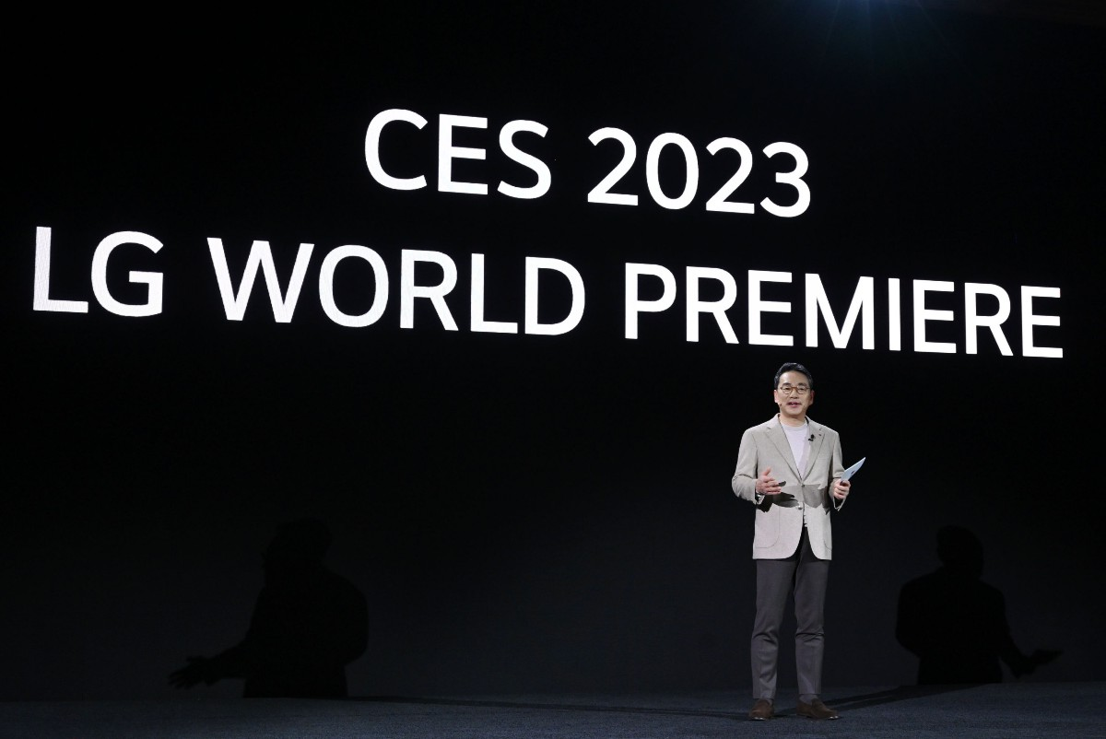
William Cho, CEO da LG Electronics. Divulgação: LG Electronics

São Paulo, 04 de janeiro de 2023 – A LG Electronics realizou hoje sua coletiva de imprensa da CES 2023, LG World Premiere, no Mandalay Bay Convention Center, em Las Vegas, Nevada (EUA). Sob o tema Life's Good (A Vida é Boa), o CEO William Cho compartilhou as ações contínuas da empresa para criar inovação para uma vida melhor e garantir um futuro sustentável para todos. Para conhecer todas as novidades, acesse o site: https://www.lg.com/br/ces.

Afirmando o compromisso da empresa em assumir novos desafios apesar das incertezas, Cho abriu a apresentação destacando que a LG sabe e acredita verdadeiramente que a resposta está sempre com o cliente. “O início e o fim de toda inovação são nossos consumidores, e é por meio dessa inovação que pretendemos colocar um sorriso em seus rostos”, continuou o CEO.

Inovações centradas no consumidor para uma Vida Melhor
O CEO William Cho destacou o compromisso da LG em fornecer um novo valor aos seus clientes por meio da introdução de inovações revolucionárias, como a LG OLED, que mudou completamente a experiência de visualização dos clientes. Agora comemorando seu 10º aniversário, a LG OLED continua a definir o padrão da indústria para qualidade de imagem premium e experiências sem precedentes.

Para expandir ainda mais a experiência do consumidor e permitir que os telespectadores redefinam a experiência de visualização, a empresa está trabalhando ativamente com parceiros para introduzir vários novos serviços interativos por meio das TVs LG, incluindo a plataforma educacional online MasterClass, o aplicativo de exercícios MaxPro e o serviço de metaverso Sansar.

O CEO William Cho deu detalhes sobre o setor de mobilidade. Após muito trabalho, a empresa se estabeleceu como uma das parceiras de inovação de preferência da indústria automobilística com seu negócio de soluções de componentes para veículos. A LG uniu-se a algumas das marcas de automóveis mais reconhecidas do mundo, aproveitando seu insight de clientes de eletrônicos de consumo, tecnologias avançadas e diversas áreas de especialização para impulsionar a experiência no veículo.

Além disso, Cho também falou sobre o LG ThinQ UP, uma nova categoria de eletrodomésticos em “evolução” que oferece opções exclusivas de atualização e personalização. A linha premium inclui produtos revolucionários como o refrigerador LG com MoodUP, que pode mudar de cor para se adequar ao gosto, humor ou decoração da cozinha dos usuários.

Futuros negócios vão ampliar a experiência do cliente
O CEO William Cho enfatizou o objetivo da empresa de oferecer experiências 'Inéditas', 'Exclusivas' e 'Novas' em todos os seus produtos e soluções, a fim de proporcionar uma vida melhor para todos. Para ampliar a experiência do cliente em vários campos, a empresa também está operando vários programas internos para promover inovadores, incentivando os colaboradores da LG a se adaptarem corajosamente a novos desafios.

Na CES 2023, a LG divulgou alguns produtos desenvolvidos no LG Labs, o novo projeto da empresa que engloba produtos, serviços e atividades de marketing com base em ideias experimentais e conceitos criativos de dentro e fora da empresa: 'Hover Gym', uma solução de atividade física que utiliza tecnologia de controle motor que permite aos usuários se exercitarem sem halteres separados; 'excicle', uma solução de treino em casa que oferece uma experiência excepcional de ciclismo indoor; 'brid.zzz', uma solução ideal para cuidados com o sono que detecta ondas cerebrais para criar batidas que ajudam os usuários a relaxar; e 'pluspot', uma plataforma de serviço que oferece recompensas quando dispositivos de transporte pessoal, como bicicletas elétricas e kickboards elétricos, são colocados em suas estações de carregamento sem fio.

A LG está ampliando seu portfólio de negócios para contemplar novas áreas, como carregamento de veículos elétricos (EV, na sigla em inglês), saúde digital e serviços de conteúdo para a plataforma webOS. Ao mesmo tempo, a empresa está aumentando o investimento em tecnologias essenciais do futuro, incluindo inteligência artificial e 6G, além de colaborar com startups por meio do LG NOVA (LG North American Innovation Center).

O CEO também destacou os esforços contínuos da empresa em parcerias estratégicas com líderes globais de uma ampla variedade de setores. Especialmente na indústria de conteúdo, a empresa trabalhou em estreita colaboração com muitos parceiros de valor para garantir mais conteúdo que os clientes possam desfrutar.

Na conferência, Cho apresentou um dos principais parceiros da LG em serviços de conteúdo – Tom Ryan, presidente e CEO da Paramount Streaming. Ryan esteve presente para destacar os esforços combinados das duas empresas para oferecer uma experiência incrível a dezenas de milhões de clientes em todo o mundo. “A Pluto TV, o principal serviço de streaming gratuito de televisão, está expandindo nossa integração de canais para o LG Channels, adicionando mais de 100 canais neste trimestre em todo o mundo”, disse o CEO Tom Ryan. O executivo concluiu afirmando que as duas empresas continuarão a expandir sua parceria e ampliar suas capacidades juntas em 2023.

Uma promessa para criar um futuro melhor
Concluindo sua apresentação, Cho reiterou o firme compromisso da LG como uma cidadã corporativa responsável para alcançar um futuro sustentável, enfatizando o foco da empresa em criar um futuro melhor para todos. As ações incluem o Global IT Challenge for Youth with Disabilities (GITC) que, desde 2011, capacitou mais de 4 mil jovens para desenvolverem habilidades em tecnologia com o objetivo de eliminar a divisão digital para pessoas com deficiência.

O CEO também mencionou a promessa da empresa de aumentar a acessibilidade dos produtos e serviços da LG para garantir o fácil uso por deficientes e idosos. Norteada pelo feedback do Grupo Consultivo para Pessoas com Deficiência da LG – em atuação desde 2021 e composto por membros com habilidades variadas e especialistas em acessibilidade – a empresa está continuamente apresentando produtos sem barreiras que podem ser convenientemente usados por todos. Na Coreia do Sul, a empresa implementou várias medidas para fortalecer a acessibilidade, como o desenvolvimento de manuais de produtos que incorporam guias de áudio e linguagem de sinais, distribuição de adesivos em braile para eletrodomésticos e operação de centros de consultoria em linguagem de sinais.

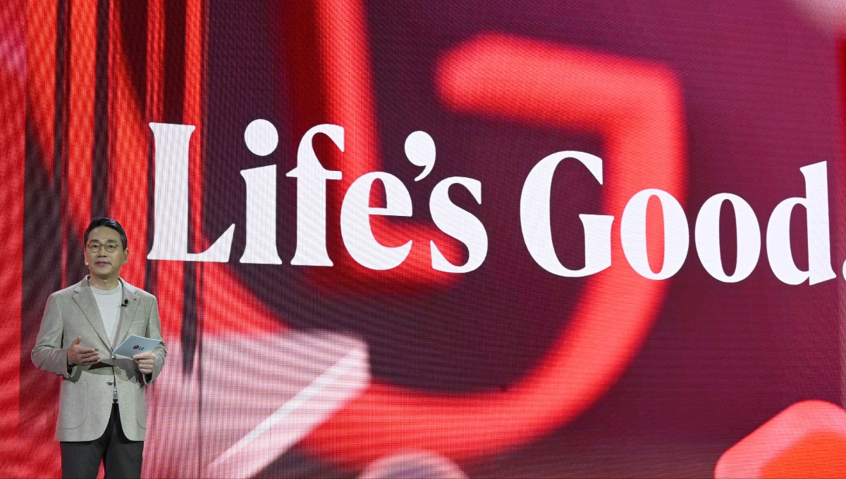

Alinhado a isso, o CEO anunciou os quatro finalistas do primeiro prêmio LIFE’S GOOD, um desafio de inovação criado pela empresa para promover sua visão e capacitar inovadores interessados em gerar um impacto positivo na vida das pessoas e no planeta. Os finalistas – Day1Lab, Dot Inc., NONA Dessalination e SOLUTUM – receberão o apoio da LG para ajudar a finalizar e lançar suas soluções criativas para criar uma vida melhor para todos. Depois que as quatro equipes apresentarem suas ideias pela última vez em 16 de janeiro, no LG Sciencepark em Seul (Coreia), um prêmio total de US$ 1,05 milhão será dividido diferencialmente entre os quatro vencedores, de acordo com a classificação na premiação.

Visite o site da LG na CES (www.LG.com/CES2023) e o canal no YouTube LG Global para obter mais informações sobre o que a empresa preparou para a CES 2023 e para acompanhar as últimas notícias durante o evento (5 a 8 de janeiro).

# # #

CONTATO – LG:
Angela Sakuma – angela.sakuma@lge.com
Ana Paula Silva – anapaula.silva@lge.com

CONTATO – LG-ONE
Elaine Cruz (11) 91176-7571 – elaine.cruz@lg-one.com
Vitória Loria – vitoria.loria@lg-one.com

# # #

SOBRE A LG ELECTRONICS, INC.
A LG Electronics é uma inovadora global em tecnologia e produtos eletrônicos de consumo com presença em quase todos os países e uma força de trabalho internacional de mais de 75 mil pessoas. As quatro empresas da LG – Home Appliance & Air Solution, Home Entertainment, Vehicle component Solutions e Business Solutions – combinadas geraram vendas globais de mais de US$ 56 bilhões em 2020. A LG é uma fabricante líder de produtos de consumo e comerciais que vão desde TVs, eletrodomésticos, soluções de ar, monitores, robôs de serviço, componentes automotivos e suas marcas premium LG SIGNATURE e inteligente LG ThinQ são nomes familiares em todo o mundo. Visite o site para obter as últimas notícias.

SOBRE A LG ELECTRONICS NO BRASIL
Operando no Brasil desde 1996, a LG Electronics comercializa no País um extenso lineup de produtos, com mais de 350 itens, entre TVs, Áudio e vídeo, equipamentos de informática, Condicionadores de Ar, Linha Branca e Soluções Corporativas. A companhia, que fabrica nas plantas de Manaus a maioria dos produtos vendidos no Brasil, já é considerada a segunda maior operação da LG, atrás apenas dos Estados Unidos. Com cerca de 6 mil funcionários, a subsidiária brasileira conta com um centro de Pesquisa e Desenvolvimento, assistência técnica e call center próprios, além de uma loja própria em Recife.

ACOMPANHE TODAS AS INFORMAÇÕES NOS CANAIS LG
Site: http://www.lg.com/br
Instagram: https://www.instagram.com/lgbrasil/
Twitter: http://twitter.com/lgdobrasil
YouTube: http://www.youtube.com/lgdobrasil
Facebook: http://www.facebook.com/lgdobrasil
Linkedin: www.linkedin.com/company/lg-electronics-brasil

# # #

LG ELECTRONICS - SAC
4004 5400 (Capitais e regiões metropolitanas)
0800 707 5454 (Demais localidades)

